*Муниципальное бюджетное общеобразовательное учреждении города Костромы*

«Гимназия №28»

**Сценарий фортепианного концерта**

**«Музыка вокруг нас»**

**(Для учащихся первых классов)**

Подготовила и провела

**Учитель музыки первой категории**

**Зуйкова Татьяна Юрьевна**

Кострома

2019

**Пояснение:**

В нашей гимназии кроме общеобразовательного существует музыкально - эстетическое отделение, в рамках которого дети изучают сольфеджио, мировую художественную культуру, занимаются на уроках хора, хореографии, обучаются игре на музыкальных инструментах. В конце первого класса родители, согласуясь с желанием ребёнка, выбирают для него какой-либо инструмент. У нас есть кафедра скрипки, духовых, народных инструментов, а также кафедра фортепиано. Т. к. я преподаю на этой кафедре, то данный сценарий рассматриваю как своеобразную презентацию нашего инструмента, цель которой - пробудить у детей желание выбрать для занятий именно фортепиано.

**Идея:** *Музыка**– мир, выраженный звуками.*

**Задачи:**

*обучающие***:**

* Познакомить детей с историей фортепиано, его возможностями;
* Дать представление о музыкальных жанрах;

*развивающие:*

* Развивать умение слышать и понимать музыкальное произведение;
* Пробудить у детей интерес к процессу исполнительства на фортепиано и желание самому попробовать себя в этом деле;
* Развивать музыкально-эстетический вкус и фантазию детей, расширять детский кругозор.

*воспитательные:*

* Воспитывать уважительное и внимательное отношение к музыканту, выступающему на сцене, а также культуру поведения в детском коллективе.

Добрый вечер, дорогие друзья!

Сегодняшний концерт мы назвали «Музыка вокруг нас». И это действительно так, надо только уметь ее услышать. Такой привычный сигнал автомобиля - это звук определенной высоты, он может быть выше или ниже. Скрип двери - это тоже звук. Пение или щебетание птиц - это уже целая мелодия. Современные композиторы пишут произведения для различных инструментов, имитирующих, т. е. изображающих разнообразные бытовые звуки, а также звуки природы: шум ветра или стук капель дождя.

Но сегодня главным действующим лицом концерта является фортепиано. Это сложное название привычного для нас пианино. Старинный инструмент, который насчитывает более 700лет в своей истории, он постоянно изменялся, совершенствовался. Сначала был маленьким, имел около двадцати клавиш, его можно было носить через плечо или ставить на стол. Клавиши были окрашены не так как сейчас: длинные - в чёрный цвет, а более короткие - в белый. Позднее появились две клавиатуры. Верхняя клавиатура отвечала за верхний регистр (высокие звуки), нижняя - за нижний. Сейчас инструмент приобрел современный вид. Есть еще парадный (концертный) вариант этого инструмента с крышкой похожей на крыло птицы, называется он «рояль», что в переводе обозначает королевский.

Инструмент этот не маленький, но и изобразительные возможности имеет большие. Звучание многих других инструментов можно сымитировать на фортепиано при помощи умелого прикосновения к клавишам. Можно сыграть связную мелодию, как это делает скрипка или изобразить гитарный аккомпанемент.

Как художник кистью, так музыкант, играя на фортепиано, может нарисовать вполне определённый *зрительный* образ. Давайте представим себе картинку: маленькие симпатичные обезьянки, прыгают по деревьям, качаются на длинных лианах. Представили? А сейчас послушаем, как помощью звуков изобразил этих обезьянок композитор ***Берлин***, который так и назвал свою пьесу ***«Обезьянки на дереве»***, а исполнит её ***Даша Денисова, кл. преподавателя Кузаевой Ир. Андреевны***.

Мы пробираемся дальше в джунгли. Наше воображение рисует костёр, вокруг которого танцуют аборигены, это так называют местных жителей. Они в набедренных повязках, с перьями на голове и с бусами на шее, в руках у них копья. Звучит быстрая, даже немного воинственная музыка. « ***Танец дикарей» исполняет Стуруа Лаура, кл. преподавателя Ступеньковой Нат. Павловны.***

Все вы читали сказку Джанни Родари « Чипполино» . В этой сказке есть сеньор Помидор. Он круглый, важный, напыщенный. Сейчас мы послушаем музыку ***К.***  ***Хачатуряна*** из одноимённого балета, которая так и называется  ***«Помидор».*** Исполнят её ***Ясинская Даша и Синицына Эллина*** ***кл. преподавателя*** ***Самоловцевой М. А.***Тяжёлые басовые звуки помогают представить переваливающуюся походку этого самодовольного персонажа.

Ребята, вы обратили внимание на то, что за инструментом сидели *два* исполнителя? В этом случае я могу сказать, что прозвучал ***ансамбль,*** это значит «вместе». Но может быть не два, а несколько музыкантов. Есть ансамбль скрипачей или ансамбль, состоящий из разных инструментов. Есть вокальный ансамбль, где артисты поют. Сейчас мы послушаем два *фортепианных* ансамбля. ***Максим Дунаевский.* « 33 коровы». *Исполняют его Румянцев Никита и Баурова Саша***, ***кл. преподателя Михайловой Е. П.***

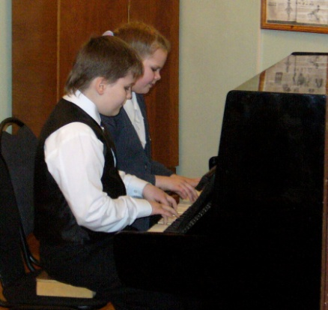

И ансамбль ***« Звездочки» Дмитрия Шостаковича***, в исполнении ***Зиновьевой Оли и Шутовой Кати, кл. преподавателя Лучаковой Л, П.***

Ребята, вы были в цирке? Видели там весёлых клоунов? Они в разноцветных комбинезонах дурачатся и веселят публику. Один клоун грустный, другой - весёлый. Композитор ***Кабалевский*** в пьесе **«Клоуны»** постоянно меняет музыкальный лад: звучит то минор, то мажор, перебивая друг друга, словно настоящие клоуны на арене.

(Звучит пьеса ***Д***. ***Кабалевского «Клоуны»*** в исполнении ***Часовниковникова Аристарха,* кл**. ***преподавателя Осиповой Г. )***

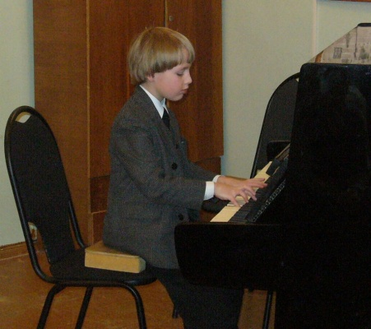

Все вы занимаетесь в классе хореографии, и не раз, наверно, подходили к стенду и видели на фотографиях балерин в специальных нарядных платьях ( пачках). Видели, насколько изящны их движения, как выразительны их руки? Сейчас прозвучит пьеса композитора ***Дешевого,*** которая называется  ***«Балерина».*** Написана она в жанре вальса, это помогает нам представить изящное скольжение пуантов ( это такие специальные балетные тапочки) по паркету. Её исполнит ***Антропова Катя***, ***кл. преподавателя*** ***Михайловой Е.П.***

Ребята! Музыка – понятие универсальное. Её можно не только слушать, но под неё можно и танцевать. Многие композиторы, жившие в 17 -18 вв. ( Бах, Моцарт и др.) писали музыку для танцев, это менуэт, бурре, жига. Позднее, в 19в., М.И. Глинка, П.И. Чайковский писали польки, вальсы, мазурки***. Польку М. Глинки*** вы услышите в исполнении ***Арсеньева Володи***, ***кл. преподавателя Зуйковой Т.Ю.***

В середине прошлого века был очень популярен американский танец чарльстон. Но и сегодня на всех конкурсах бальных танцев чарльстон – обязательная часть программы. Сейчас прозвучит современная фортепианная пьеса, названная именем этого танца. Под эту музыку можно танцевать, а можно исполнять как концертный номер, что и сделает ***Даша Мурадян***, ***кл. преподавателя*** ***Потехиной Е. Ю.***

Фортепиано – это универсальный инструмент. Он может рисовать зрительные образы: клоуны, балерина, помидор. Он может передавать и различные чувства, состояние души, настроение: грусть, печаль, задумчивость или веселье, радость. Сегодня мы услышим *фортепианную* «***Шуточку»*** композитора С***еливанова***. Пьеса написана в быстром темпе, в высоком регистре, а исполнит её ***Силуанов Илья, кл. преподавателя Пильщиковой О. А.*** Подхватывая это шуточное настроение, наш концерт продолжает пьеса ***«Водевиль»***  ***Леонида Десятникова***, в исполнении ***Зиновьевой Оли***, ***кл.*** ***преподавателя***  ***Лучаковой Л. П***. Что такое «водевиль»? Вы знаете? Это сценический музыкальный жанр, в котором действие происходит на сцене, где соединяются музыкальное и смешное.

Следующий раздел нашего концерта будет посвящён джазовой музыке. *Джаз*, как и чарльстон, который мы уже слушали, родился в Америке, в негритянских кварталах, в начале прошлого века. Он постоянно развивался и дополнялся различными музыкальными стилями. Джаз настолько популярен до сих пор, что продолжает влиять на всю мировую музыкальную культуру. Музыканты, исполняющие джазовую музыку, виртуозно, т.е. в совершенстве, владеют своим инструментом. Талантливо импровизируют, т.е. сочиняют прямо на ходу во время исполнения. И залы, где звучит эта музыка, всегда переполнены. В нашем концерте будут исполнены несколько джазовых произведений:

1. ***Дворжак «Джазовый этюд»*** исполнит ***Тарасова Аня*** ***кл***. ***преподавателя Ступеньковой Н.*** ***П.***
2. ***Морали*** «***WNCA» исполнят Стуруа Лаура и Татарнев Богдан*** ***кл. преподавателя Ступеньковой Н.П.***
3. ***Невин « Играем свинг» исполняет Кузнецова Арина, кл. преподавателя Зуйковой Т.Ю.***

И последний джазовый ансамбль вы услышите в исполнении преподавателей фортепианного отделения нашей гимназии ***Ревуцкой Н. Р. и Самоловцевой М. А. Крамер «Дисней Ленд».***

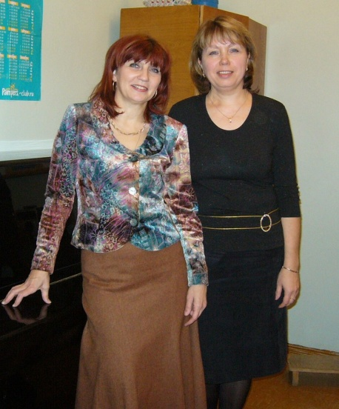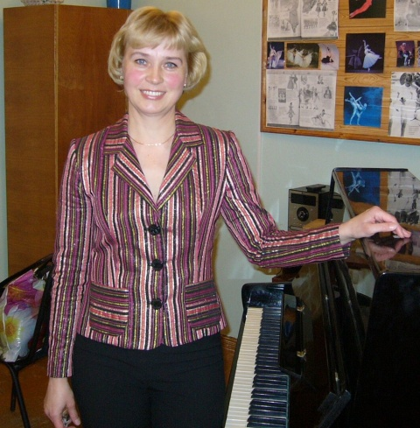

Дорогие ребята! На этом мы заканчиваем наш концерт. Надеюсь, что вам стал ближе и понятней *инструмент фортепиано*. Пожалуйста, приходите к нам учиться! Мы вам рады! Мы вас ждём!

Концерт подготовила и провела ***Зуйкова Татьяна Юрьевна.***